**SOLICITA: INFORME ESCALAFONARIO**

**(REASIGNACION A OTRA REGION)**

**SEÑORA DIRECTORA DE LA UNIDAD DE GESTIÒN EDUCATIVA EL COLLAO.**

**SD.**

Yo, DELIA MARÍA RAMOS VLCA, identificada con DNI 01325304, docente del área de Matemática de la IES JEC. “San Antonio” de Checca de la UGEL que usted dirige, con domicilio en EL Jr. Av. 4 de noviembre N° 105 de Puno; ante usted me presento y expongo:

Que, habiendo la convocatoria para reasignaciones 2024 y siendo necesario contar con el INFORME ESCALAFONARIO como requisito; es que SOLICITO este INFORME para REASIGNACION A OTRA REGION.

**POR LO EXPUESTO:**

Ruego a Ud. Señora Directora acceder a mi pedido por ser de Ley.

Ilave, 04 de junio del 2024.

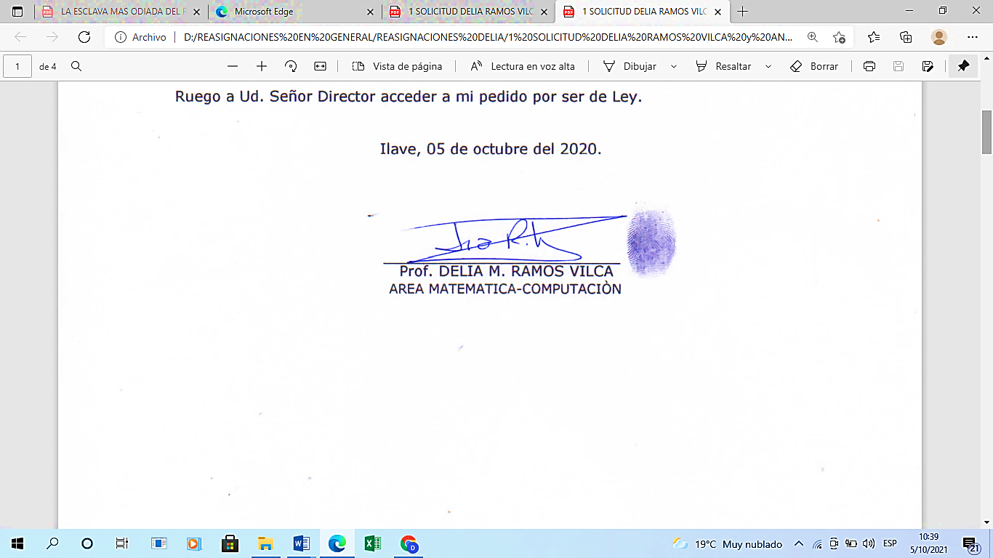

DELIA MARIA RAMOS VILCA

013254304